**ระบบยืม-คืนอุปกรณ์สำหรับภาควิชาวิศวกรรมคอมพิวเตอร์**

**คณะวิศวกรรมศาสตร์ กำแพงแสน มหาวิทยาลัยเกษตรศาสตร์ วิทยาเขตกำแพงแสน**

ข้อกำหนดความต้องการของระบบ

Version: 1.0

Date: 11/02/2563

By

กลุ่มที่ 3

นายนนทวัฒน์ เจริญประดู่ 60520501337

นางสาวสุพิชชา วงษ์ทองแท้ 6020501434

นางสาวณัฐสุดา พักเพียรดี 6020503780

นางสาวศิรประภา ตั้งจิรพาณิชย์ 6020503925

**สารบัญ**

**Revision History 3**

**1. บทนำ 4**

**2. ความต้องการของผู้ใช้ (User Requirements) 5**

2.1 ส่วนต่อประสานของซอฟต์แวร์ 5

2.2 ส่วนต่อประสานกับผู้ใช้ 5

2.3 คุณลักษณะของผู้ใช้ 5

2.4 คุณสมบัติของระบบ 6

2.5 สมมติฐานและข้อจำกัดในการพัฒนา 7

**3. ความต้องการของระบบ 7**

3.1 ความต้องการแบบ functional 7

3.2 ความต้องการแบบ Non-functional 8

**4. แผนภาพการวิเคราะห์ระบบ 9**

**5. ภาคผนวก 9**

**Revision History**

|  |  |  |  |
| --- | --- | --- | --- |
| Version Number | จัดทำโดย | Revision Date | การเปลี่ยนแปลง |
| 1.0 | กลุ่มที่ 3 | 11/02/2563 | - |

**ระบบยืม-คืนอุปกรณ์สำหรับภาควิชาวิศวกรรมคอมพิวเตอร์**

**คณะวิศวกรรมศาสตร์ กำแพงแสน**

1. **บทนำ**

ภาควิชาวิศวกรรมคอมพิวเตอร์ คณะวิศวกรรมศาสตร์ กำแพงแสนมีวัสดุและอุปกรณ์สำหรับให้นิสิตยืมเพื่อทำโครงงานวิศวกรรมคอมพิวเตอร์ที่หลากหลาย แต่ในปัจจุบัน การจัดการอุปกรณ์ของภาควิชายังไม่เป็นระเบียบมากนัก นิสิตไม่สามารถรู้ได้ว่าภาควิชามีอุปกรณ์ใดให้ยืมบ้าง อาจารย์และเจ้าหน้าที่ต้องอาศัยการจำของตนเองว่ามีอุปกรณ์ใดบ้างภายในภาควิชาฯ และนิสิตสามารถยืมได้ นอกจากนี้ การยืมอุปกรณ์ต่างๆ นั้นยังทำผ่านการบันทึกลงบนกระดาษ และให้อาจารย์ที่ปรึกษาโครงงานเซ็นรับรอง และเมื่อนิสิตทำโครงงานเสร็จก็ต้องคืนอุปกรณ์ โดยมีเจ้าหน้าที่ของภาควิชาที่รับผิดชอบคอยตรวจสอบการคืนอุปกรณ์ ซึ่งจะต้องใช้ใบยืมอุปกรณ์ที่เก็บไว้เป็นเวลา 1 ภาคการศึกษาหรือ 1 ปี ซึ่งง่ายต่อการสูญหาย อีกทั้ง ในการตรวจสอบว่ามีอุปกรณ์ใดยืมไปแล้วบ้างโดยผู้ใดไม่สามารถทำได้โดยง่าย เนื่องจากต้องค้นจากใบยืมทีละใบ

จากปัญหาดังกล่าวทำให้ผู้พัฒนาจึงจัดทำโครงงานพัฒนาระบบยืม-คืนอุปกรณ์สำหรับภาควิชาวิศวกรรมคอมพิวเตอร์ คณะวิศวกรรมศาสตร์ กำแพงแสนขึ้น ในรูปแบบของเว็บแอพลิเคชั่น เพื่ออำนวยความสะดวกต่อนิสิต และเจ้าหน้าที่ในการดูแลจัดการอุปกรณ์ต่างๆ อีกทั้งยังสามารถทำฐานข้อมูลของอุปกรณ์ต่างๆ ได้อย่างเป็นระบบและระเบียบมากขึ้น โดยระบบสามารถทำการยืม-คืนอุปกรณ์ รวมถึงเก็บประวัติและสถิติการยืมอุปกรณ์ได้

วัตถุประสงค์

1. เพื่อออกแบบและพัฒนาระบบยืม-คืนอุปกรณ์สำหรับภาควิชาวิศวกรรมคอมพิวเตอร์ คณะวิศวกรรมศาสตร์ กำแพงแสน มหาวิทยาลัยเกษตรศาสตร์

2. เพื่อจัดทำฐานข้อมูลของอุปกรณ์ของภาควิชาวิศวกรรมคอมพิวเตอร์ คณะวิศวกรรมศาสตร์ กำแพงแสน มหาวิทยาลัยเกษตรศาสตร์

3. เพื่อปรับปรุงวิธีการในการยืม-คืนอุปกรณ์ของนิสิตและบุคลากรในภาควิชาวิศวกรรมคอมพิวเตอร์ คณะวิศวกรรมศาสตร์ กำแพงแสน มหาวิทยาลัยเกษตรศาสตร์

1. **ความต้องการของผู้ใช้ (User Requirements)**
   1. ส่วนต่อประสานของซอฟต์แวร์

-ระบบปฏิบัติการ ได้แก่ Microsoft Window 10

-ระบบฐานข้อมูล ได้แก่ PHPMyAdmin, MS SQL Server 2000

-ระบบพัฒนาซอฟต์แวร์ ได้แก่ JetBrains PHPStorm, Microsoft Visual Studio Code

-ระบบจำลอง Web server ได้แก่ Xammp

-ระบบสำหรับตกแต่ง ได้แก่ Adobe Photoshop CS6

-ระบบบัญชีผู้ใช้ ได้แก่ ระบบนนทรีของมหาวิทยาลัยเกษตรศาสตร์

* 1. ส่วนต่อประสานกับผู้ใช้

รูปแบบของระบบ คือ เว็บแอพพลิเคชั่น ประกอบด้วย

-หน้าล็อกอินเข้าสู่ระบบ

-หน้าแสดงอุปกรณ์

-หน้ากรอกแบบฟอร์มการขอยืมอุปกรณ์

-หน้าต่างป็อปอัพสำหรับยืนยันการยืมอุปกรณ์

-หน้าการอนุมัติการยืมอุปกรณ์

-หน้าแสดงข้อมูล และสถิติการยืม-คืนอุปกรณ์

* 1. คุณลักษณะของผู้ใช้

กำหนดผู้ใช้งานออกเป็น 3 ประเภท

1.ผู้ยืมอุปกรณ์

-เป็นนิสิต อาจารย์ หรือบุคลากรในมหาวิทยาลัยเกษตรศาสตร์ ที่มีบัญชีผู้ใช้ในระบบนนทรี

-เป็นบุคคลภายนอกที่ต้องระบุข้อมูลส่วนตัวอย่างครบถ้วน และได้รับการอนุมัติจากเจ้าหน้าที่

-สามารถตรวจสอบรายชื่อ และยืมอุปกรณ์ได้

2.เจ้าหน้าที่

-เป็นบุคลากรประจำภาควิชาวิศวกรรมคอมพิวเตอร์ คณะวิศวกรรมศาสตร์ กำแพงแสน ที่มีบัญชีผู้ใช้ในระบบนนทรี

-สามารถเพิ่ม ลบ แก้ไขข้อมูลอุปกรณ์ สถานะของการยืม และอนุมัติการยืมได้

3.อาจารย์

-เป็นอาจารย์ประจำภาควิชาวิศวกรรมคอมพิวเตอร์ คณะวิศวกรรมศาสตร์ กำแพงแสน ที่มีบัญชีผู้ใช้ในระบบนนทรี

-สามารถอนุมัติการยืมได้

-สามารถตรวจสอบรายชื่อ และยืมอุปกรณ์ได้

* 1. คุณสมบัติของระบบ

กำหนดผู้ใช้งานออกเป็น 3 ประเภท

1.ผู้ยืมอุปกรณ์

-สามารถล็อกอินเข้าใช้งานระบบยืม-คืนได้

-สามารถค้นหาและเลือกอุปกรณ์ที่จะยืมได้

-สามารถส่งแบบฟอร์มการยืมอุปกรณ์ได้

2.เจ้าหน้าที่

-สามารถล็อกอินเข้าใช้งานระบบยืม-คืนได้

-สามารถเพิ่ม ลบ แก้ไขข้อมูลอุปกรณ์ได้

-สามารถกำหนด แก้ไขสถานะของการยืม-คืนอุปกรณ์ได้

-สามารถบันทึก แก้ไขข้อมูลการยืม-คืนอุปกรณ์ได้

-สามารถสืบค้นได้ว่านิสิต/บุคลากรคนใดมีรายการยืมอุปกรณ์ใดค้างไว้บ้าง

-สามารถอนุมัติการยืมอุปกรณ์ได้

-สามารถเรียกดูรายงานสถิติการยืมอุปกรณ์เป็นรายเดือน รายปีได้

3.อาจารย์

-สามารถล็อกอินเข้าใช้งานระบบยืม-คืนได้

-สามารถอนุมัติการยืมอุปกรณ์ได้

-สามารถค้นหาและเลือกอุปกรณ์ที่จะยืมได้

* 1. สมมติฐานและข้อจำกัดในการพัฒนา

-ระบบสามารถรันผ่านระบบปฏิบัติการ Microsoft Window ได้เท่านั้น

-ระบบต้องใช้เครือข่ายอินเทอร์เน็ตในการรัน

-ระบบต้องติดต่อกับฐานข้อมูลได้

1. **ความต้องการของระบบ**
   1. ความต้องการแบบ functional

|  |
| --- |
|  |
| Function 1: Login  Description: ผู้ยืมอุปกรณ์ เจ้าหน้าที่ หรืออาจารย์เข้าสู่ระบบผ่านบัญชีระบบนนทรี  Input: username และ password ของบัญชีระบบนนทรี  Processing: ตรวจสอบบัญชีผู้ใช้ และตรวจสอบประเภทของผู้ใช้ที่เข้าสู่ระบบ  Output: ข้อมูลบัญชีผู้ใช้ และไปยังหน้าแรกของผู้ใช้แต่ละประเภท |
| Function 2: การยืมอุปกรณ์  Description: ผู้ยืมอุปกรณ์หรืออาจารย์ เลือกอุปกรณ์ที่ต้องการยืม พร้อมทั้งกรอกแบบฟอร์มการยืมอุปกรณ์ และกดยืนยันการยืมอุปกรณ์  Input: อุปกรณ์ที่ต้องการยืม ข้อมูลจากการแบบฟอร์ม และการกดยืนยันการยืม  Processing: ตรวจสอบอุปกรณ์ แล้วแสดงหน้าต่างการยืนยันการยืม และบันทึกสถานะการยืม  Output: แสดงสถานะการยืม |
| Function 3: การแจ้งเตือนการอนุมัติผ่าน E-mail  Description: ระบบส่ง E-mail ไปยังอาจารย์เพื่อให้อาจารย์เข้าสู่ระบบเพื่อกดอนุมัติ เมื่ออาจารย์อนุมัติแล้ว ระบบจะส่ง E-mail ไปยังผู้ยืมอุปกรณ์เพื่อให้มารับอุปกรณ์  Input: สถานการณ์ยืมอุปกรณ์  Processing: ตรวจสอบสถานะ และพิมพ์ข้อความแบบอัตโนมัติส่งทาง E-mail  Output: E-mail การแจ้งเตือนการอนุมัติ |
| Function 4: การคืน  Description: ผู้ยืมอุปกรณ์คืนอุปกรณ์เรียบร้อยแล้ว เจ้าหน้าที่แก้ไขสถานะการยืม  Input: ข้อมูลสถานะการยืม  Processing: ตรวจสอบอุปกรณ์ แล้วแก้ไขสถานะการยืม และบันทึกสถานะการยืม  Output: แสดงสถานะการยืม |
| Function 5: การบันทึกข้อมูลอุปกรณ์  Description: เจ้าหน้าที่สามารถเพิ่ม ลบ แก้ไขข้อมูลอุปกรณ์ได้  Input: ข้อมูลอุปกรณ์  Processing: บันทึกข้อมูลอุปกรณ์ลงฐานข้อมูล  Output: ข้อมูลอุปกรณ์ |

* 1. ความต้องการแบบ Non-functional
* Performance: ระบบรองรับการเข้าสู่ระบบพร้อมกันจำนวนมาก และรองรับการส่งแบบฟอร์มการยืมอุปกรณ์จำนวนมากในเวลาพร้อมกัน
* Reliability: ระบบจะต้องมีความน่าเชื่อถือและไม่ล้มเหลว โดยหากระบบล้มเหลว จะต้องกลับมาใช้งานได้ภายใน 5 นาที
* Availability: ระบบสามารถใช้งานได้ตลอดเวลา 24 ชั่วโมง
* Usability: เมื่อผู้ใช้ผ่านการอบรมแล้ว จะสามารถใช้งานได้ทุกฟังก์ชันของระบบ

1. **แผนภาพการวิเคราะห์ระบบ**

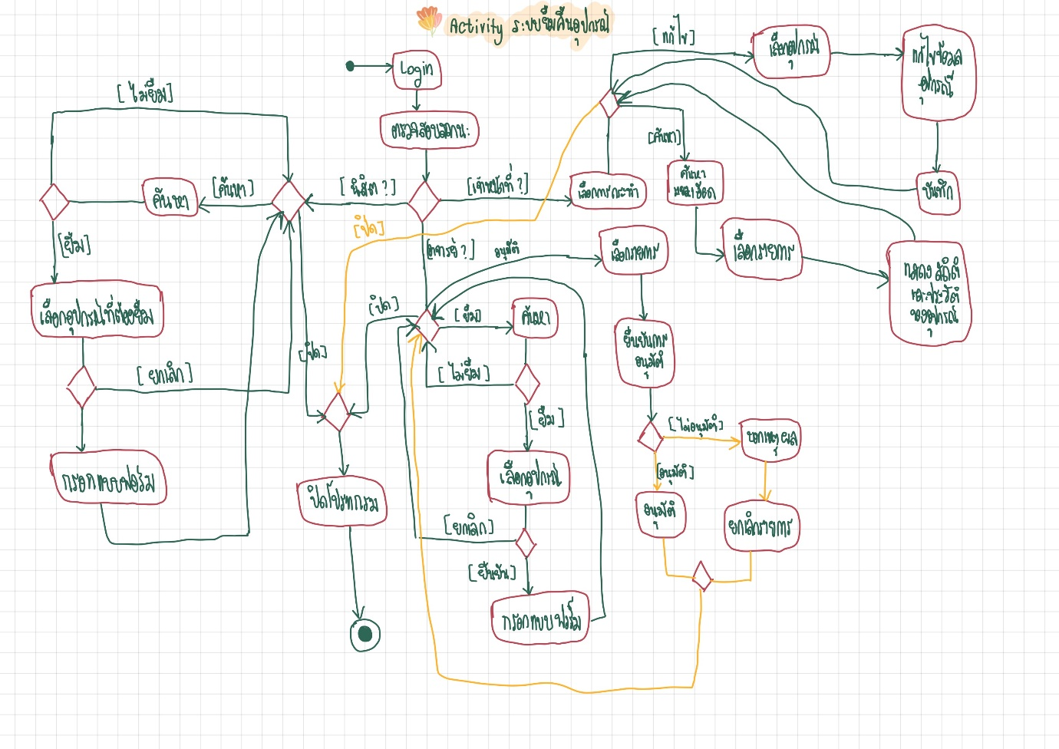

**แผนภาพ Activity Diagram สำหรับแสดงการทำงานของระบบ**

1. **ภาคผนวก**

-เอกสารแสดงความต้องการของระบบจากลูกค้า